陣列（Array）

|  |  |
| --- | --- |
| 陣列宣告與使用 | 說 明 |
| const fruits = ["蘋果","橘子","香蕉"]; | 寫法一 |
| const fruits = [];  fruits[0] = "蘋果";  fruits[1] = "橘子";  fruits[2] = "香蕉"; | 寫法二 |
| fruits.push("奇異果"); | 加入一個元素於陣列的末端 |
| fruits.unshift("奇異果"); | 加入一個元素於陣列的開端 |
| fruits.pop(); | 刪除陣列中最後一個元素 |
| fruits.shift(); | 刪除陣列中第一個元素 |
| includes(元素,索引值) | 是否包含元素，從索引值所在開始找 |

【01】陣列練習

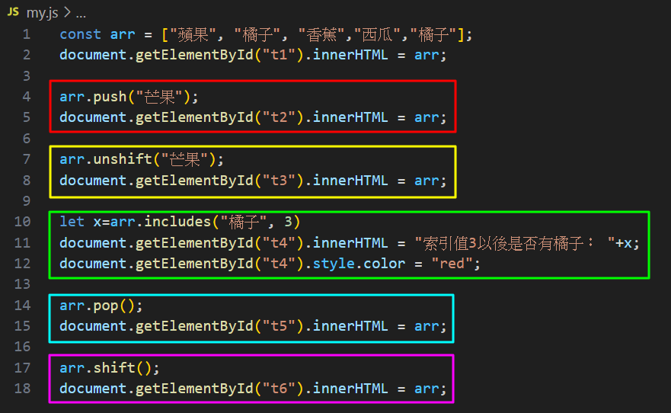

【02】陣列 - length

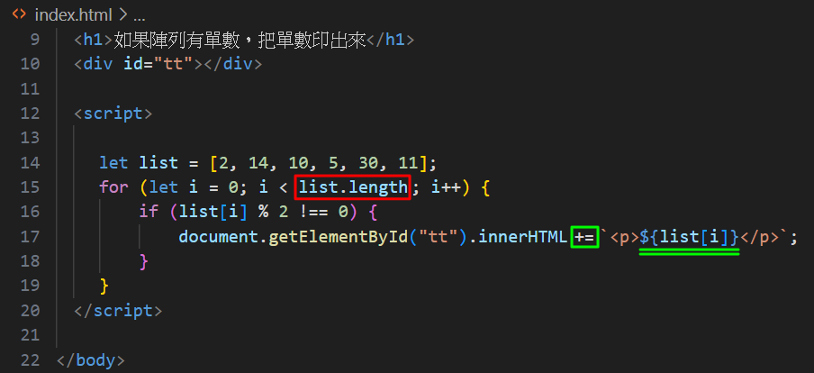

【03】同款多色衣服選購 - 陣列Array

